**Documentación BBDDD Programación:**

El programa permite la conexión entre aplicaciones con las bases de datos de mySQL, lo que implica que podremos acceder a datos en aplicaciones de bases de datos externas al entorno de desarrollo NetBeans.

La base de datos a usar posee dos columnas, departamentos y empleados con diversos datos que saldrán por pantalla cuando sean requeridos. Así mismo, también tiene creado un usuario en la base de datos ejemplo con el nombre de ejemplo con diversos permisos para actualizar, crear, eliminar o realizar consultas, el usuario tiene permisos localhost en esta base de datos y posee una contraseña (ejemplo) con la cual se podrá acceder a esta base de datos desde las conexiones con la aplicación.

El programa posee la opción de realizar diversas operaciones, como listado, búsqueda, creación o borrado de las tablas ya mencionadas.

La aplicación tiene un menú de entrada y un entorno explicativo con el cual encontrar la acción requerida para cada momento, ya sea seleccionar una fila en específico o mostrarlas todas, el programa además posee una entrada de datos intuitiva, ideal para usuarios sin mucho conocimiento de la forma de organización de las tablas mySQL.

A continuación mostraremos diversas acciones de la aplicación y su resultado con respecto a la base de datos:

1.- Listado de Departamentos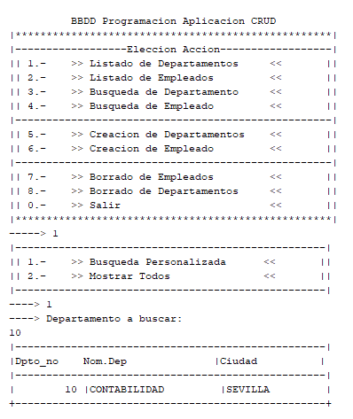

Como podemos observar, nos mostrará el departamento que coincida con los valores introducidos

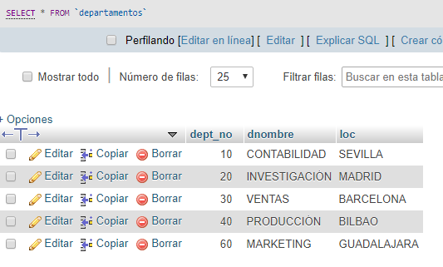

2.-Listado de Empleados

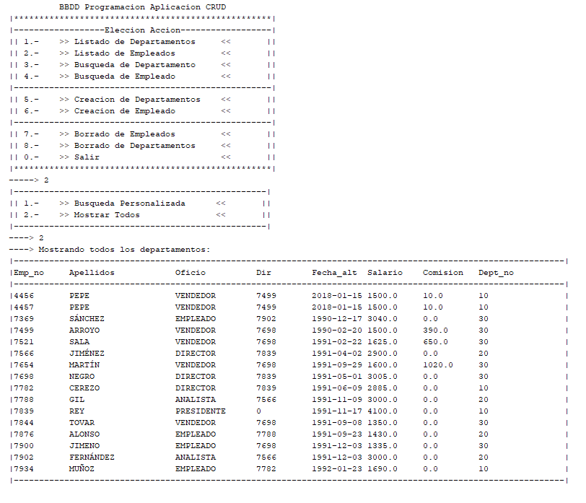

Igual que en el caso anterior, nos mostrará los empleados listados tal y como aparecen en la base de datos

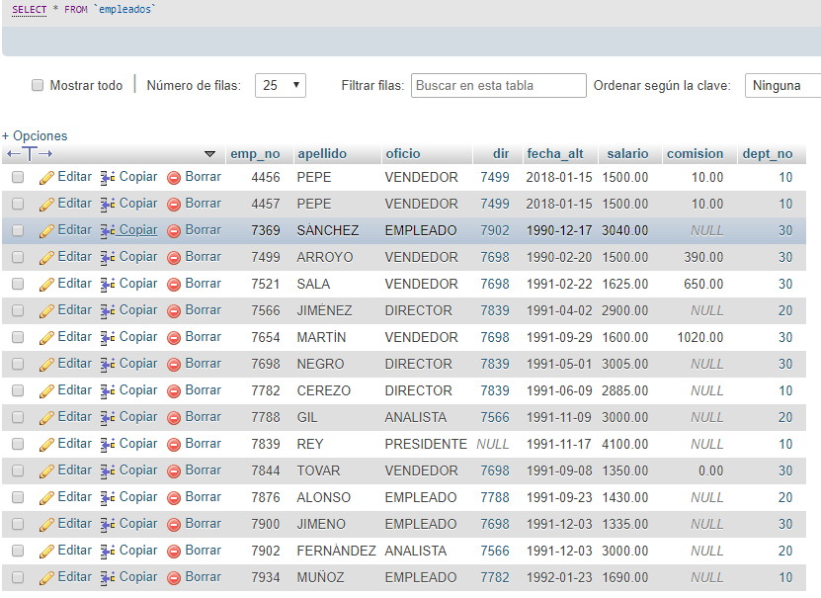

3.- Búsqueda de Departamentos

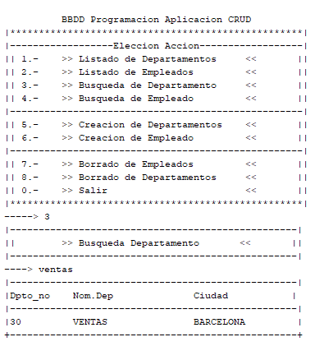

En este caso, nos mostrará los departamentos cuyo nombre coincida con los valores introducidos en el nombre del mismo, y realizará la misma acción con la búsqueda de empleado, que veremos a continuación.

4.-Busqueda de Empleado

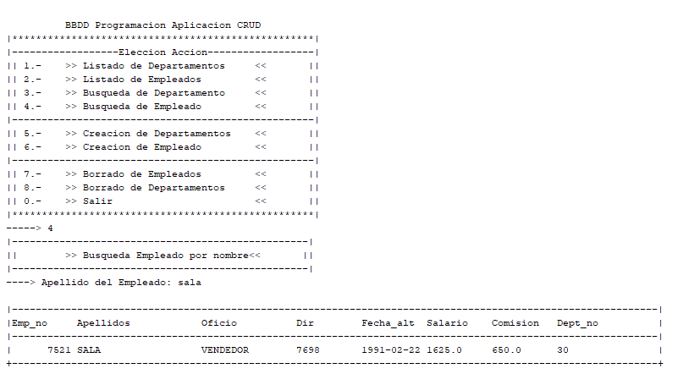

En cuanto a los apartados 5,6 (creación de departamentos y empleados respectivamente) ,7 y 8 (Borrado de empleados y departamentos), nos permiten modificar la base de datos añadiendo o eliminando datos a las tablas.

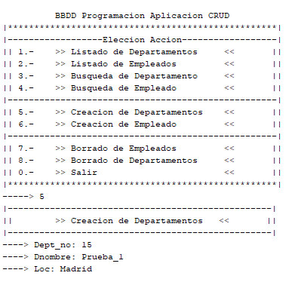

Añade los datos introducidos y los transforma en instrucciones de tipo INSERT para la base de datos.

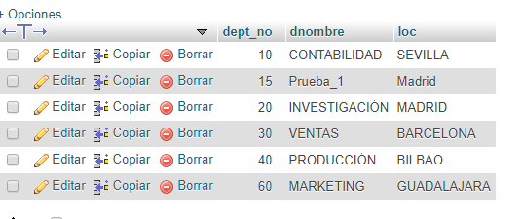

Estas mismas instrucciones también nos permiten eliminar los registros creados o ya existentes.

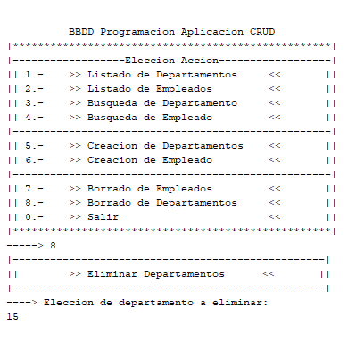

Y este es su resultado en la base de datos

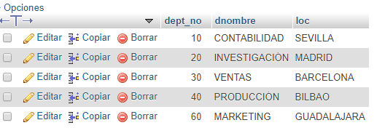

Para finalizar, el programa seguirá sacando la opción de meter e iniciar datos mientras no se indique lo contrario, siendo esta secuencia la opción 0 que cerraría el programa y no permitiría realizar más consultas o actualizaciones a la base de datos.